QUATRO PAROLI ÈN CRÓOS di Vittorio Crapella

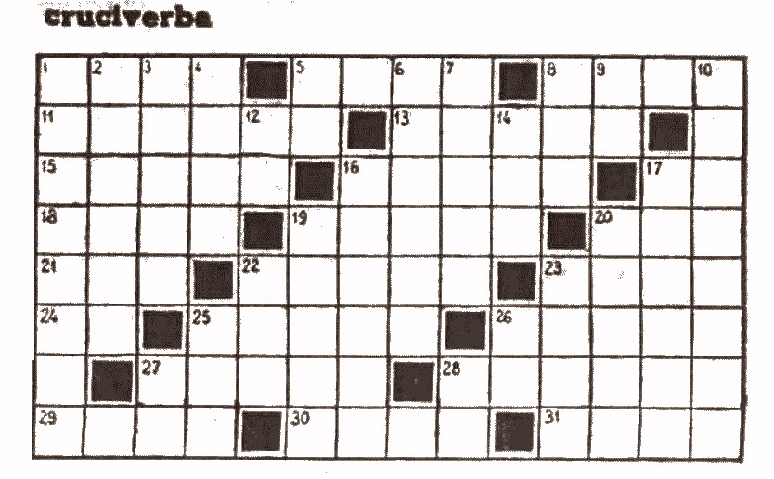

ORIZZONTAI  1 - al ghà 8 gambi  5 - l'erba la pö vès a iscé  8 - ... ca lè scià  11 - la dura par sempri  13 - lè dèli pianti  15 - lè ol fée ndèl quadro  16 - lè sal se lava ca  17 - li cumincia iscè e li divìt en 2 Albosàgia  18 - puii nigro e mógn sènsa la M  19 - se pö fàl coi salàm  20 - lè de lée  21 - i mèz ala canaola  22 - te fée finta en italiàa  23 - lè coma 'n scalfaròt sensa la fìi  24 - l'inizi dèla tana  25 - sei mèt al sùul parchèl  26 - ai ghè la i zampugnìi  27 - iò vìst ...  28 - 'n dì deèla sètimanàa  29 - al ghe nè amò ma i tira ca pü ol càr  30 - al ghè pàsa ca pü itè nient  31 - al post del patüsc' | VERTICAI  1 - sel fà par pulìi propi bée  2 - ai lè fà chìi ca'i ula  3 - ai ghè l'eva spès sü li spàli  4 - quanca l'asen al ne fà nóma ùu  5 - me'n fà usó con e pò a senza acènt  6 - la pizziga, ai le mèt a gió ndèla minèstra  7 - se ghèl fà ai salàm apéna fàc' sü  8 - dùu iè mei che ùu  9 - par stàa dité  10 - sbrighèet  12 - ntàat mèt noma l'inizi  14 - iè miga mei  16 - l'era quasi sempre ol ciù  17 - iè iscè quanca li taia  19 - fèrmàs ma sensa la R  20 - te ordeni de mètel sóta tèra  22 - al ghà a ché fàa col bütéer e la lana  23 - ai ghe l'eva e i le mèteva giò tüc'  25 - al vée pruma de Salvadù  26 - al finìs col giol  27 - propi gió al ...  28 - iniziai de na Madóna

